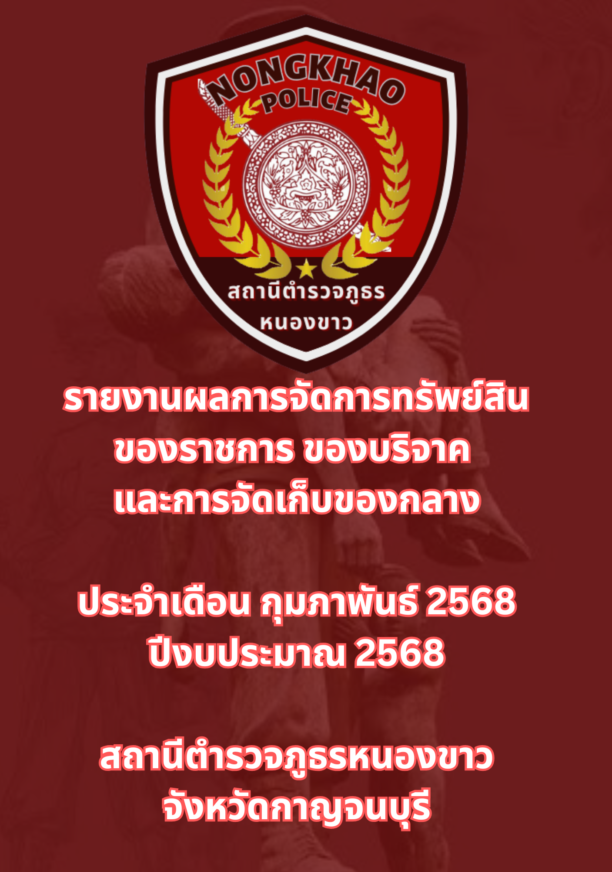

รายงานผลการจัดการทรัพย์สินของราชการ ของบริจาค และการจัดเก็บของกลาง
สถานีตำรวจภูธรหนองขาว ประจำเดือนกุมภาพันธ์ 2568 ประจำปีงบประมาณ พ.ศ.2568
กิจกรรม | การดำเนินการ | รูปถ่ายกิจกรรม
สภ.หนองขาว  การจัดการทรัพย์สินของราชการ ของบริจาค | วันที่ 11 กุมภาพันธ์ 2568 เวลา 09.30 น.  พ.ต.ท.พัฒนา ภมรพล สว.อก.สภ.หนองขาว พร้อมด้วยเจ้าหน้าที่พัสดุ ได้ดำเนินการตรวจสอบอาวุธปืนหลวงที่เบิกใช้ ผลปรากฏว่าอาวุธปืนหลวงได้เบิกจ่ายตรงตามบัญชี และไม่มีอาวุธปืนหลวงสูญหายแต่อย่างใด | 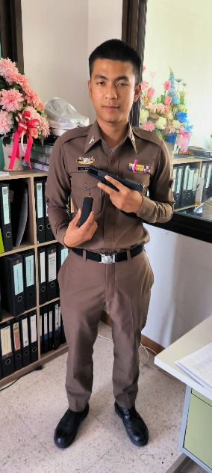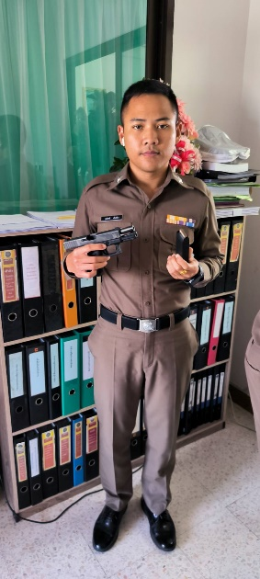

กิจกรรม | การดำเนินการ | รูปถ่ายกิจกรรม
สภ.หนองขาว  การจัดการของกลาง | วันที่ 11 กุมภาพันธ์ 2568 เวลา 09.30 น.  ร.ต.ต.บัญชา โพธิ์ทอง รอง สว.(ป.).สภ.หนองขาว ผู้ดูแลห้องของกลาง ได้ทำการตรวจสอบของกลาง ในคดีอาญา อาวุธปืน พร้อมทั้งจัดทำบัญชีควบคุมทุกรายการสามารถตรวจสอบได้ และจัดเก็บของกลางถูกต้อง ครบถ้วน ตรงตามบัญชี | 